|  |  |
| --- | --- |
| наименование института | Информационные технологии |
| наименование кафедры (факультета) | Математического и программного обеспечения ЭВМ |

ОТЧЕТ

по преддипломной практике

Листов ___

|  |  |  |  |
| --- | --- | --- | --- |
| Студента | Белова Антона Сергеевича | группы | 1ИВТм-01-21оп |
|  | Ф.И.О. |  |  |

|  |  |
| --- | --- |
|  | Место прохождения практики: |
|  | ОАО «Северсталь-Инфоком», Управление автоматизации производства, Проектная группа МЕС |

|  |  |
| --- | --- |
| Студент |  |
|  | (подпись) |

|  |  |  |
| --- | --- | --- |
| Руководитель практики |  |  |
| от предприятия |  |  |
|  | (должность) | (подпись, Ф.И.О.) |

|  |  |  |
| --- | --- | --- |
| Руководитель практики |  |  |
| от кафедры МПО ЭВМ |  |  |
|  | (должность) | (подпись, Ф.И.О.) |

2020 г.

Введение

Краткая формулировка задания.

Цель.

Задачи.

Используемые методы разработки и источники информации.

1-2 страницы.

1. Общая характеристика базы практики

База практики: ОАО «Северсталь-Инфоком», Управление автоматизации производства, Проектная группа МЕС, расположенная по адресу г.Череповец, ул. Мира, д.30, Центральное заводоуправление - 3 (ЦЗУ-3).

«Северсталь-инфоком» — центр информационных и коммуникационных технологий компании «Северсталь».

Направления деятельности компании:

* разработка, внедрение и сопровождение ИТ-систем и сервисов;
* создание систем информационной безопасности;
* автоматизация производственных и управленческих процессов;
* системное администрирование (базовые сервисы, телекоммуникации, системы хранения данных);
* обеспечение функционирования фиксированной телефонной связи и связи в шахтах;
* внедрение и сопровождение общекорпоративных приложений и системы SAP;
* техническая поддержка пользователей и техническое обслуживание рабочих мест (более 61 тыс. абонентов в 10 странах мира);
* роботизация производства и внедрение новых технологий;
* реализация проектов с дополненной виртуальной реальностью.

В состав Северсталь-Инфоком входит проектная группа MES, занимающаяся внедрением и поддержкой единой MES-системы в Череповецком металлургическом комбинате (ЧерМК). MES (сокр. от англ. Manufacturing Execution System) — производственная исполнительная система. Системы такого класса решают задачи синхронизации, координируют, анализируют и оптимизируют выпуск продукции в рамках какого-либо производства.

В состав команды входят:

* Команда планирования – занимающиеся сопровождением программы планирования APS.
* Команда QMET – занимающаяся сопровождением MES-системы, которая производство работу ЧерМК (в ее состав входят склады, производство, качество, отчеты, интеграция с другими системами).
* Команда LIMS – занимающаяся сопровождением программы LIMS, автоматизирующая процессы тестирования на качество металла.
* Команда MTS – занимающаяся сопровождением комплекса программ, организующих получение данных со станов, и организующие интеграцию с MES-системой.

В основном команды состоят из программистов Oracle, Delphi, C#, Java. С 2020 года планируется интеграция некоторых модулей в Web (HTML5, CSS, JS). По мимо программистов в команде есть бизнес-консультанты, менеджеры проектов, консультанты SAP, тестировщики.

1. Организация производства

Прежде чем описать организацию производства, приведем перечень понятий и программных решений, которые участвуют в жизненном цикле компании.

QMET – как было сказано выше, это ПО, обеспечивающее информационное взаимодействие между цехами на всем этапе производства металлопроката, начиная от разливки (Конверторный и Электросталеплавильный цех), заканчивая прокаткой (Листопрокатные цеха, цех гнутых профилей и т.п.).

APS (Advanced Planning & Scheduling) – система планирования производства от компании QUINTIQ.

SAP (Systems, Applications and Products) – автоматизированная система, позволяющая планировать ресурсы крупных предприятий, которая позволяет рассчитывать все до мелочей, а также формирует единое информационное пространство.

SolMan – автоматизированная система видения инцидентов, возникшие у пользователей систем предприятия. Разработка компании SAP.

TFS (Team Foundation Server) – универсальной программное решение для ведения работы разработчиков. Система позволяет хранить исходный код, его изменения, связку изменений с задачами, вести планирования, составлять отчеты и т.п.

Информационную архитектуру производства можно представить в виде схемы, представленной на рис.*.

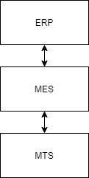

Рис.*. Информационная архитектура производства

В вершине архитектуры лежит ERP система, которой является SAP. Клиенты компании работают с менеджерами по продажам или с SAP напрямую для оформления заказов. На основе Сбытовых заказов (СЗ, Клиентский заказ), модуль SAP – APO (Advanced Planner and Optimizer), формирует Производственные потребности (ПЗ, производственный заказ).

Набор СЗ, ПЗ и ряд их характеристик, называемые атрибутами, SAP выгружает по интеграционной шине в систему QMET.

На основе полученной информации QMET совместно с APS создает ряд заданий для каждого цеха, которые выполняют работники производства.

1. Структура и функции подразделения базы практики

На производстве есть ряд автоматизированных станов, например, в конверторном цехе. В нем предусмотрена MTS система, которая взаимодействует с QMET через интеграционный слой.

Преддипломная практика проходила в составе команды QMET, которая условно разделена на * мини-команд, отвечающая за свои отрасли:

* интеграция с SAP и межцеховая передача;
* склады и отгрузка;
* производство;
* качество;
* интеграция внешних информационных систем с QMET;
* мастер-данные.

Каждое направление с точки зрения функционального взаимодействия можно представить в виде следующей диаграммы (рис.*).

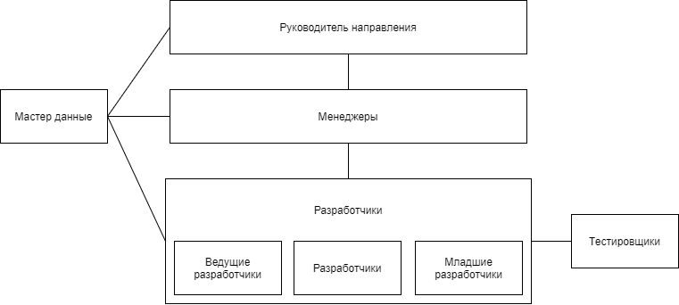

Рис.*. Взаимодействие функциональных направлений

От бизнеса ежедневно поступают требования, заявки на изменения, ошибки, которые фиксируются в системе SolMan. Благодаря ей менеджеры QMET могут быстро реагировать на требования пользователей, а также вести с ними беседу средствами ИС.

Менеджеры, на основе заявки в SolMan создают задачи разработчикам в системе TFS.

Работу разработчиков можно представить в виде схемы представленной на рис.*.

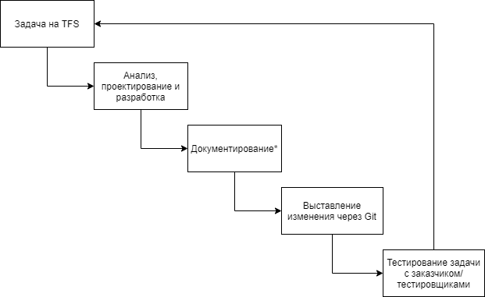

Рис.*. Этапы работы разработчиков

На неделю\месяц вперед менеджеры планируют задачи. Согласно этому плану разработчик по приоритету выполняет их в течении недели. Каждая задача требует краткого анализа, проектирования и непосредственной разработки. Если изменения новые, или задача является частью проекта, то она как правила документируется в произвольной форме, или фиксируется в базе знаний. После чего, внесенные изменения проводятся через системой ведения версий – GIT.

После того как CodeRewiver или Ведущий разработчик оценит визуально внесенные изменения, задача переходит в статус тестирование. Тестирование проводит разработчик, заказчик или команда тестировщиков, в зависимости от задачи. При успешном прохождении тестирования, задача выставляется в продуктивную среду.

1. Реализация индивидуального задания

Тестирование – вид деятельности проектной команды, целью которого является проверка соответствия программного продукта возможностям, заданным в техническом задании и описанным разработчиком. В жизненном цикле программного обеспечения (ПО) процесс тестирования в основном стоит за этапом разработки, перед эксплуатацией продукта пользователями. Психология разработчика, а также финансирование создания ПО, как правило, не позволяют начать процесс тестирования пока разработка программного продукта не подойдет к завершению. С точки зрения данных исследований тестирование может быть осуществлено в различные стадии разработки, а не только на завершающем этапе и применено не только к программному коду.

Процесс разработки подсистемы обнаружения посторонних предметов в сыпучих материалах велся по методологии Agile, подразумевающий под собой набор спринтов длинной в 1-2 недели, каждая из которых заканчивалась тестированием новой функции или модуля в целом. По итогу удачного тестирования разработка продолжалась по заранее составленному плану, в противном случае планы смещались для доработки и исправления текущих ошибок. Схематично процесс тестирования на протяжении всего жизненного цикла (ЖЦ) представлен на рис.*.

Область тестирования:

Областью тестирования является информационное программное обеспечение автоматизированная система обнаружения и классификации посторонних предметов в сыпучих материалах: подсистема обнаружения.

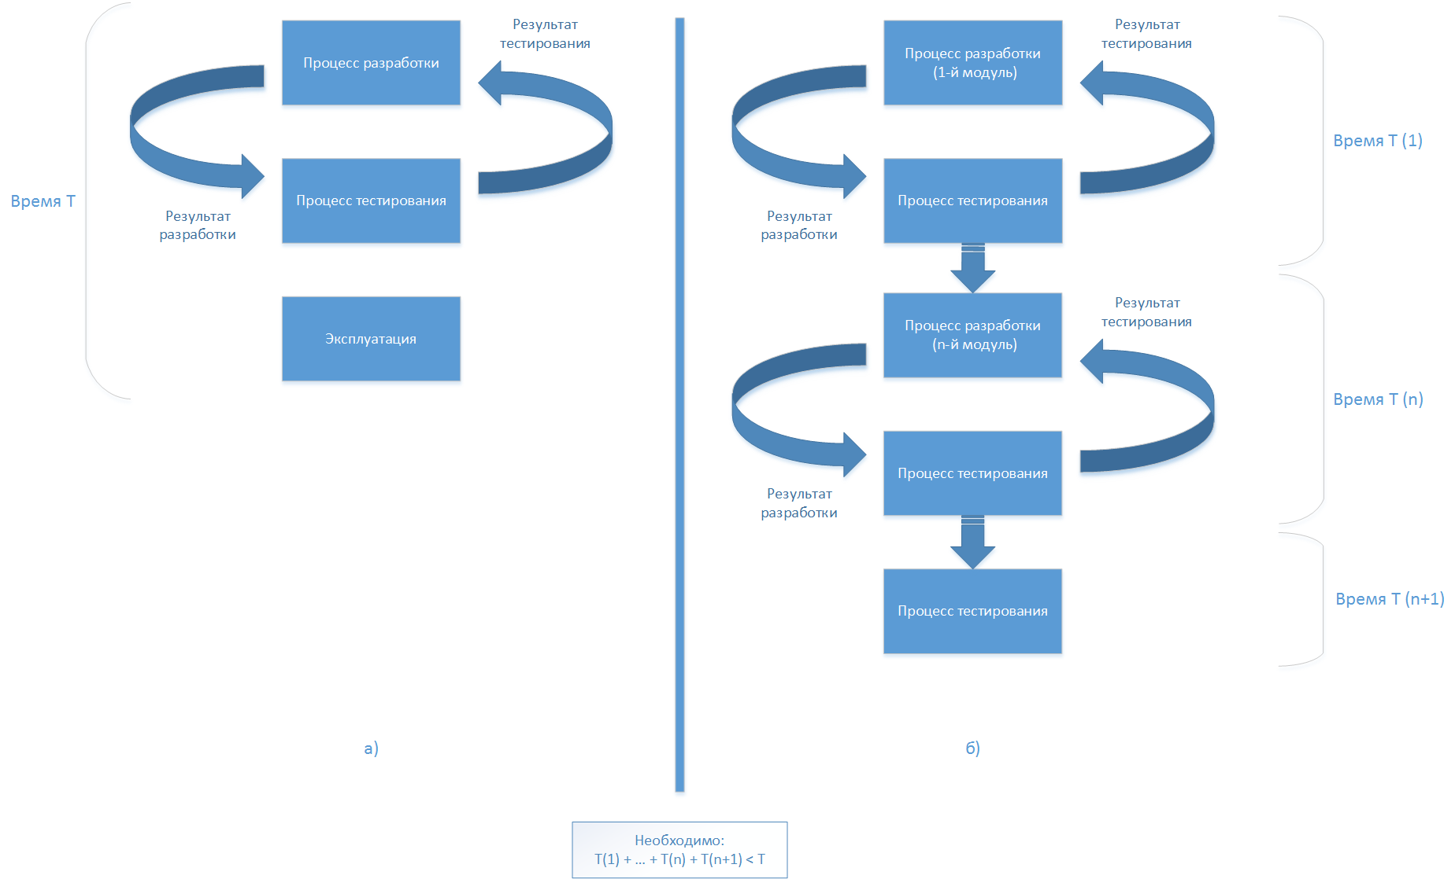

Рис.*. Процесс тестирования на протяжении всего ЖЦ

* 1. Определение темы

Информационное программное обеспечение автоматизированная система обнаружения и классификации посторонних предметов в сыпучих материалах: подсистема обнаружения.

* 1. Определение цели индивидуального задания

Целью является проведение тестирования ПО на выявления ошибок, с целью их последующего устранения. Итоговым заключением тестирование является уровень готовности внедрения на производство.

* 1. Определение целей тестирования
* обеспечение выполнения всех системных требований и критериев, установленных к программному продукту;
* повышение вероятности того, что программный продукту при любых обстоятельствах будет функционировать надлежащим образом и соответствовать установленным требованиям за счет обнаружения максимально возможного числа дефектов на этапе разработки и тестирования;
* обеспечение работоспособности каждого разрабатываемого модуля согласно спецификации требований к данному модулю;
* обеспечение работоспособности всей системы в целом согласно спецификации требований к системе;
* обеспечение отказоустойчивости системы и каждого отдельного модуля;
* обеспечение установленных параметров производительности;
* обеспечение нормального качества исходных материалов и исходных кодов;
* оперативное информирование заинтересованных лиц об уровне качества регулярных сборок;
* обеспечение пользователя наиболее удобным графическим интерфейсом.
  1. Определение задач

Всю работу по тестированию можно разделить на следующие этапы:

* проведение функционального тестирования каждого модуля и компонента системы для обеспечения его соответствия функциональным требованиям;
* проведение комплексного тестирования для обеспечения взаимодействия модулей и компонентов друг с другом согласно требованиям к системе;
* определение и максимальное увеличение производительности системы и каждого отдельного модуля;
* максимальная автоматизация процесса тестирования;
* разработка достаточного набора контрольных примеров для тестирования новых модулей и компонентов;
* своевременная разработка контрольных примеров для покрытия устраняемых ошибок;
* увеличение покрытия кода тестовыми примерами;
* тестирование удобства применения модулей, имеющих графический интерфейс.
  1. Определение вида тестирования

Для решения указанных выше задач тестирования будут использоваться следующие виды тестирования.

* Анализ спецификаций требований к каждому модулю и компоненту — подготовка и определение параметров тестирования каждого отдельного компонента системы.
* Анализ спецификаций требований к системе — подготовка и определение параметров тестирования всей системы в целом.
* Ручное тестирование — выполнение тестировщиком прохода тестового цикла вручную, с последующей ручной фиксацией результатов по каждому тесту в отчете.
* Дымовое тестирование — простейший вид тестирования, основанный на определении успешности сборки системы из ветви исходного кода, находящейся в разработке. Обычно проводится один раз в день.
* Модульное тестирование — самый важный вид тестирования, основанный на проверке работоспособности функций, методов и свойств в условиях их нормального и ошибочного исполнения. Это тестирование проводится на уровне исходного кода каждого существующего класса. Что нужно тестировать на данном этапе:
  + класс правильно объявлен;
  + структура класса соответствует спецификации требований;
  + класс имеет достаточную функциональность;
  + класс совместим со средствами автоматической обработки кода (построение автодокументации, анализ покрытия, качества кода и т.п.);
  + некорректное функционирование и ошибочные ситуации корректно обрабатываются;
  + класс совместим со связанными классами в рамках используемого наследования, полиморфизма, процедур вызова и т.п.;
  + время выполнения, частота выполнения, нагрузка на ресурсы соответствуют требованиям;
  + класс не содержит утечек памяти и других ресурсов.
* Интеграционное тестирование — после разработки тестов на отдельные классы необходимо проверить, как они будут работать вместе в рамках одного исполняемого процесса. Данный вид тестирования базируется на предыдущем и также производится на уровне исходного кода. Обычно тестовые примеры строятся на основе вызова одного компонента из другого.
* Функциональное тестирование — рассматривает продукт, состоящий из множества классов, процессов, компонентов, данных как единое целое. На этом этапе проверяется в целом его работоспособность, функциональные и технические характеристики, а также бизнес-логика. Такая проверка может осуществляться в нескольких конфигурациях окружения оборудования и наборов данных.
* Тестирование интерфейса — проверка клиентских и административных интерфейсов пользователя на возможность выполнения с их помощью сценариев использования. Сценарий использования представляет собой последовательность действий пользователя, которые имитируют его активность при работе с интерфейсами системы. Сценарий использования должен покрывать спецификацию требований к пользовательскому интерфейсу. Такое тестирование производится в автоматическом режиме с помощью специализированных утилит. Тестирование должно проверять корректность работы интерфейсной части приложения при любых возможных настройках экрана (различное разрешение, масштаб, шрифт), при изменениях фокуса, при работе с мышью и клавиатурой.
* Тестирование базы данных — проверка функционирования внешней базы данных и хранимых процедур в соответствии со спецификацией требований. Проверка политики безопасности доступа к базе в соответствии с ролями системы. Определение и проверка характеристик базы данных, таких как производительность, среднее время доступа, максимальное количество обслуживаемых клиентов, минимальная и максимальная длительность обработки запроса и т.п.
* Тестирование удобства использования интерфейса — разработка отчета об удобстве использования, быстроте освоения, наглядности пользовательских интерфейсов системы.
* Анализ исходного кода — регулярное исследование исходного кода с целью определения степени его качества: читаемость, понятность, логика написания, оформление классов, соблюдения паттернов.
  1. Описание тестового стенда:

Для проведения тестирования ПО во время разработки предоставлен личный ноутбук. Описание характеристик представлено в табл.*.

Таблица *

Описание характеристик личного ноутбука

|  |  |
| --- | --- |
| Наименование комплектующего | Описание |
| Процессор | Intel Core i3-8130u 2.2GHz |
| Оперативная память (ОЗУ) | DDR4 4Gb 2.4GHz |
| Видеоадаптер | Intel UHD Graphics 620 |
| Операционная система | Windows 10 Professional 64-bit |

Для тестирования алгоритма распознавания используется университетская станция. Описание характеристик представлено в табл.*.

Таблица *

Описание характеристик станции

|  |  |
| --- | --- |
| Наименование комплектующего | Описание |
| Процессор | Intel Core i7-6950x 3 GHz |
| Оперативная память (ОЗУ) | DDR4 64Gb 3GHz |
| Видеоадаптер | NVIDIA GeForce GTX 1080ti |
| Операционная система | Windows Server 2016 Standard 64-bit |

* 1. Описание тестирования
     1. Описание модульного тестирования

|  |  |  |  |
| --- | --- | --- | --- |
| Название функции\метода | Описание тестового случая | Результат | Комментарий |
|  |  |  |  |

* + 1. Описание интеграционного тестирования

|  |  |  |  |
| --- | --- | --- | --- |
| Название функций\методов | Описание тестового случая | Результат | Комментарий |
|  |  |  |  |

* + 1. Описание функционального тестирования

|  |  |  |
| --- | --- | --- |
| Описание тестового случая | Результат | Комментарий |
|  |  |  |

* + 1. Описание тестирования интерфейса

Тестирование интерфейса проводилось ручным методом разработчиком и тестировщиком, в лице студента Череповецкого государственного университета. План и результаты тестирования представлены в табл.*.

Таблица *.

Описание тестирования интерфейса «Аутентификация пользователей»

|  |  |  |
| --- | --- | --- |
| Описание тестового случая | Ожидаемый результат | Фактический результат |
| Ввод заведомо правильных данных для входа в поле «Логин» | Реакции от системы в виде ошибок нет | Реакции от системы в виде ошибок нет |
| Ввод заведомо правильных данных для входа в поле «Пароль» | Реакции от системы в виде ошибок нет | Реакции от системы в виде ошибок нет |
| Ввод заведомо неправильных данных для входа в поле «Логин» | Реакции от системы в виде ошибки формата введенного логина | Реакции от системы в виде ошибки формата введенного логина. Комментарий: предусмотреть вывод подсказки формата логина. Формат согласовать после внедрения системы для тестирования на предприятии |
| Ввод заведомо неправильных данных для входа в поле «Пароль» | Реакции от системы в виде ошибок нет | Реакции от системы в виде ошибок нет |
| Ввод заведомо правильных данных для входа | Реакции от системы в виде ошибок нет. Система запускает окно «Настройка» | Реакции от системы в виде ошибок нет. Система запускает окно «Настройка» |
| Ввод заведомо неправильных данных для входа | Реакции от системы в виде ошибки аутентификации | Реакции от системы в виде ошибки аутентификации. Комментарий: дать возможность показать пользователю введенный пароль. Требуется согласование с заказчиком. |

Таблица *.

Описание тестирования интерфейса «Главное меню»

|  |  |  |
| --- | --- | --- |
| Описание тестового случая | Ожидаемый результат | Фактический результат |
| Нажата кнопка «Настройки» | Система открывает окно «Настройки» | Система открывает окно «Настройки» |
| Нажата кнопка «Архив» | Система открывает окно «Архив» | Система открывает окно «Архив» |
| Ввод заведомо неверного пути к файлу с дальнейшим нажатием кнопки запуска алгоритма распознавания | Система сигнализирует пользователю о том, что файл не может быть найден | Система сигнализирует пользователю о том, что файл не может быть найден |
| Ввод заведомо верного пути к файлу с дальнейшим нажатием кнопки запуска алгоритма распознавания | Система загружает настройки и файл. Происходит распознавание посторонних объектов в режиме реального времени | Система загружает настройки и файл. Происходит распознавание посторонних объектов в режиме реального времени |
| Нажата кнопка «Добавить камеру» | Система открывает форму для ввода IP-камеры с сохранением введенных данных в БД | Система открывает форму для ввода IP-камеры с сохранением введенных данных в БД |
| Произведен выбор IP-камеры с дальнейшим нажатием кнопки запуска алгоритма распознавания | Система загружает настройки и данные с камеры. Происходит распознавание посторонних объектов в режиме реального времени | Система загружает настройки и данные с камеры. Происходит распознавание посторонних объектов в режиме реального времени |

Таблица *.

Описание тестирования интерфейса «Настройки»

|  |  |  |
| --- | --- | --- |
| Описание тестового случая | Ожидаемый результат | Фактический результат |
| Нажата кнопка «Настройки» в главной форме программы | Система открывает окно «Настройки» | Система открывает окно «Настройки» |
| Устанавливается галочка «улучшенного алгоритма распознавания». Запускается распознавание посторонних объектов с файла или IP-камеры | Система начинает делить изображение на части, каждую из которых передавать в обработку нейронной сети | Система начинает делить изображение на части, каждую из которых передавать в обработку нейронной сети |
| Вызов соответствующего меню и проведение настройки области распознавания | Система предоставляет возможность настроить область распознавания | Система предоставляет возможность настроить область распознавания |
| Вызов соответствующего меню и проведение настройки цвета выделяемой области | Система предоставляет возможность произвести настройку цвета выделяемой области найденного постороннего объекта | Система предоставляет возможность произвести настройку цвета выделяемой области найденного постороннего объекта. Комментарий: на будущее палитру цветов необходимо расширить до полного спектра RGB. |
| Попытка нажать кнопку «Подключиться к БД» не указав необходимый набор данных для подключения | Система сигнализирует пользователю о том, что поля пусты | Система сигнализирует пользователю о том, что поля пусты |
| Попытка нажать кнопку «Подключиться к БД» указав заведомо неверный набор данных для подключения | Система сигнализирует пользователю о том, что попытка подключения к БД не возможна | Система сигнализирует пользователю о том, что попытка подключения к БД не возможна |
| Попытка нажать кнопку «Подключиться к БД» указав заведомо верный набор данных для подключения | Система сигнализирует пользователю о том, что подключение установлено | Система сигнализирует пользователю о том, что подключение установлено. Комментарий: необходимо доработать, чтобы при перезапуске, система пыталась произвести повторное подключение |
| Указание количества дней, за которое система должна хранить данные распознавания объектов | Система очищает набор данных в БД в случае, если дата создания записи больше указанной настройки | Система очищает набор данных в БД в случае, если дата создания записи больше указанной настройки |

Таблица *.

Описание тестирования интерфейса «Архив»

|  |  |  |
| --- | --- | --- |
| Описание тестового случая | Ожидаемый результат | Фактический результат |
| Нажата кнопка «Архив» в главной форме программы | Система открывает окно «Архив» | Система открывает окно «Архив» |
| Ввод IP-камеры с последующим применением фильтра | Система подгружает данные, полученные только с введенной IP-камере | Система подгружает данные, полученные только с введенной IP-камере |
| Ввод диапазона дат с последующим применением фильтра | Система подгружает данные, полученные только в веденном диапазоне | Система подгружает данные, полученные только в веденном диапазоне |
| Двойное нажатие на запись архива | Система предоставляет скриншот, распознанный объект с выделенной областью | Система предоставляет скриншот, распознанный объект с выделенной областью |

* + 1. Описание тестирования базы данных

Так как вспомогательной логики на уровне БД не предусмотрено, и база используется с целью хранения архива, ниже (табл.*) приведены тестовые случаи взаимодействия ПО с БД: запись данных и их последующее чтение.

Таблица *.

Описание тестирования Базы данных

|  |  |  |
| --- | --- | --- |
| Описание тестового случая | Ожидаемый результат | Фактический результат |
| Запущен алгоритм распознавания | При каждом нахождении постороннего объекта, ИС создает запись в БД с необходим набором данных, заявленном в ТЗ | При каждом нахождении постороннего объекта, ИС создает запись в БД с необходим набором данных, заявленном в ТЗ. Комментарий: ИС создает записи до тех пор, пока посторонний объект не исчезает с кадра, в результате в БД много идентичных записей. |
| Нажата кнопка «Архив» | ИС открывает окно «Архив» с информацией о найденных посторонних предметах, хранящейся в БД | ИС открывает окно «Архив» с информацией о найденных посторонних предметах, хранящейся в БД |

1. Мероприятия по охране труда и технике безопасности

Охрана труда и техника безопасности (ТБ) на предприятии включают в себя комплекс мер, целью которых является обеспечение безопасности и сохранение здоровья работников, занятых исполнением своих трудовых обязанностей.

Мероприятия по охране труда и ТБ направлены на предотвращение травм работников и исключение ситуаций, следствием которых может стать несчастный случай или авария. При этом на различных предприятиях требования техники безопасности и комплекс необходимых мер могут существенно различаться в связи с отраслевыми особенностями. В целом же можно выделить общие требования.

* 1. Требования по созданию безопасных условий труда на рабочих местах

Охрана труда и техника безопасности на предприятии – это, прежде всего, зона ответственности работодателя и соответствующих служб организации.

Работодатель обязан разработать внутреннюю нормативную документацию, проводить инструктажи и проверки знаний в соответствии с требованиями законодательства, информировать работников обо всех обстоятельствах, от которых зависит безопасность на производстве.

Также работодатель обязан создать для работников безопасные условия труда. Для этой цели предусматривается комплекс требований:

* использование оборудования и конструкций, соответствующих требованиям стандартов и другой нормативной документации;
* соблюдение сроков периодических ремонтов и обслуживания оборудования;
* соблюдение требований пожарной и электробезопасности при оснащении производственных и офисных помещений;
* установка необходимых защитных приспособлений и конструкций;
* обеспечение достаточной освещенности, вентиляции, поддержание оптимального температурного режима на рабочих местах;
* своевременное устранение пыли и отходов производства;
* обеспечение работников спецодеждой и спецобувью, а также другими средствами индивидуальной защиты в соответствии со спецификой производства;
* обеспечение работников актуальными инструкциями по ТБ, наглядными материалами;
* создание на рабочих местах и в производственных помещениях всех необходимых систем сигнализации, размещение знаков безопасности и т.д.
  1. Требования по поддержанию безопасности на рабочих местах

Одной из приоритетных задач охраны труда и техники безопасности является поддержание рабочих мест и производственных помещений в безопасном состоянии. Для этой цели предъявляются следующие требования:

* каждый работник, независимо от должности и места работы, несет ответственность за поддержания порядка на своем рабочем месте;
* необходимо своевременно убирать мусор и содержать рабочее место в чистоте;
* проходы, коридоры, пути эвакуации должны оставаться свободными;
* прокладка кабелей в пределах рабочих мест должна выполняться с соблюдением требований электробезопасности;
* при разливе или рассыпании каких-либо веществ на рабочем месте или в производственных помещениях уборка должна быть произведена немедленно.
  1. Требования техники безопасности к работникам предприятия

Обеспечение безопасности труда невозможно без непосредственного участия самих сотрудниками. Значительная часть аварий и несчастных случаев на производстве происходит из-за нарушений, допускаемых работниками.

Все работники, независимо от должности обязаны:

* знать особенности технологического процесса на своем рабочем месте;
* знать и соблюдать все действующие требования по безопасной эксплуатации оборудования на своем рабочем месте;
* обладать в полном объеме знаниями в рамках инструктажей по охране труда;
* носить принятую на предприятии униформу, спецодежду, использовать средства индивидуальной защиты;
* соблюдать требования техники безопасности, действующие в производственном подразделении;
* знать и соблюдать требования, которые предписываются знаками безопасности, установленным на рабочем месте;
* соблюдать требования пожарной безопасности и электробезопасности.

Заключение

приводятся теоретические и практические выводы

и результаты работы. Они должны излагаться в краткой форме и

давать представление о степени выполнения поставленной перед

студентом задачи. Заключение также должно содержать предполагаемую тему дипломной работы (проекта). Примерный объем заключения – 1 страница.

Списке литературы